Домашнее задание для логопедических групп «Березка», «Одуванчик». Лексическая тема «Дом. Части дома»
- Один- много
Пол — полы — много полов.
Рама — рамы — много рам.
Комната — комнаты — много комнат.
Стена — стены — стен.
Этаж — этажи — много этажей (многоэтажный).
Подъезд — подъезды — много подъездов.
Балкон — балконы — балконов.
Бревно — бревна — бревен.
Окно — окна — много окон.
Форточка — форточки — форточек.
Лестница — лестницы — много лестниц.
Дверь — двери — дверей.
Звонок — звонки — звонков.
Крыша — крыши — много крыш.
Труба — трубы — много труб.
Антенна — антенны — много антенн.
Подвал — подвалы — подвалов.
Замок — замки — замков.
- Мы считаем:
Одна комната — две комнаты — пять комнат.
Одна большая комната — две большие комнаты — пять больших комнат.
Один дом — два дома — пять домов.
Один многоэтажный дом — два многоэтажных дома — пять многоэтажных домов.
Одно окно — два окна — пять окон и т.д.
- Если в доме два этажа, то он...
Если в доме один этаж, мы говорим, что дом одноэтажный.
Если в доме так много этажей, что трудно посчитать, мы говорим, что дом многоэтажный.
Два этажа — дом ... (двухэтажный).
Три этажа — дом ... (трехэтажный).
Пять этажей — дом ... (пятиэтажный).
Десять этажей — дом ... (десятиэтажный).
- Назови, какой?
Дом из соломы — соломенный.
Дом из кирпича — кирпичный.
Дом из камня — каменный.
Дом из дерева — деревянный.
Дом из брёвен — бревенчатый.
Крыша из железа — железная.
Окна из стекла — стеклянные.
Фундамент из цемента — цементный.
Труба из кирпича — кирпичная.
Пол из дерева — деревянный.
- Опиши свой дом:
Например. Дом многоэтажный, в нем есть подъезд, лестница, лифт, двери, стены, ступеньки, перила, окна и т.д. В доме много квартир, комнаты, коридор, кухня, ванная, туалет. В комнатах мебель, балконы, окна и др. Я живу на пятом этаже.

- Ребенок должен знать свой домашний адрес.

Домашнее задание для логопедической группы «Радуга». Лексическая тема «МЕБЕЛЬ»
Задания для детей подготовительной группы:
- Вспомни, какие предметы мебели ты знаешь. Для чего они нужны?
- Какая мебель стоит в прихожей? В спальне? На кухне? В детской? (следим за использованием ребенком предлога В)
- Подумай и скажи, чем отличается стул от табуретки, стул от кресла, кресло от дивана, диван от кровати.
- Выучи слово «подлокотник». На какой мебели есть подлокотники? Почему они так называются?
- Расскажи о своем диване по плану:
Где он стоит?
Какой он по цвету? По размеру?
Из чего сделан?
Какие части есть у твоего дивана? (ножки, спинка, сиденье, подлокотники)
Какой он на ощупь и по ощущениям? (мягкий, плотный, жесткий и т.д.)
Удобный ли у тебя диван? Для чего он нужен твоей семье?
- Найди на рисунке указанные предметы. Скажи, где они. Придумай предложения со словами ИЗ-ЗА и ИЗ-ПОД. Назови в этих предложениях первое слово, последнее слово, слово-действие, короткое слово-предлог.
Расскажи о расположении мебели в этой комнате. Используй слова СЛЕВА, СПРАВА, В ЦЕНТРЕ (ПОСЕРЕДИНЕ), У ДАЛЬНЕЙ СТЕНЫ.
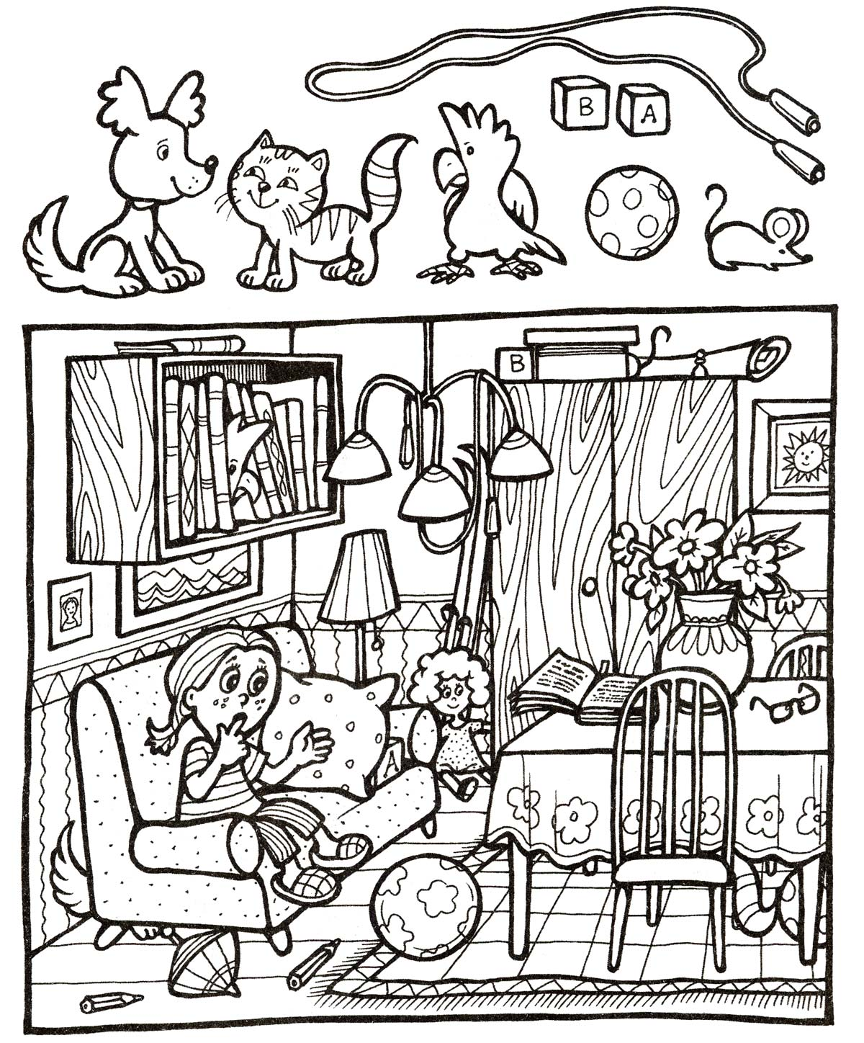

СТАРШАЯ ГРУППА – изучаем ТЕМУ «МЕБЕЛЬ» по тетради Т.Бардышевой.
Для групп «Одуванчик» и «Радуга»
Т. Ю. Бардышева «Логопедические задания». Подготовительная группа. Тема «Звук и Буква Й. Дифференциация И-Й», стр.109, 110.
Т. Ю. Бардышева «Логопедические задания. Старшая группа. Тема «Звуки и буквы К-Т», стр.142
Для группы «Березка»
Т. Ю. Бардышева «Логопедические задания». Подготовительная группа. «Звук и буква Б. Звук Бь», стр. 94,95.

